МДК.05.01. Теоретические основы обеспечения надёжности систем автоматизации и модулей мехатронньх систем
МДК.05.01.02.03

Основные термины и определения теории надёжности технических систем 28часов.
Показатели надёжности, регламентируемые стандартами.
Случайные величины и их характеристики.
Общие зависимости.

относительное количество отказов Q( t ) = n / N .

Вероятность безотказной работы оценивается относительным количеством работоспособных
элементов P(t)=Np/N=1 – (n/N) P (t)+Q(t)=1.

_{t} ∞ t ∞
Q(t)=∫ f(t)dt; при t = ∞ Q(t) = ∫ f(t)dt = 1 P(t) = 1 – Q(t) = 1 - ∫ f(t)dt = ∫ f(t)dt
⁰ 0 0 0
И н т е н с и в н о с т ь о т к а з о в λ(t) в отличие от плотности распределения относится к числу объектов N p , оставшихся работоспособными, а не к общему числу объектов. Соответственно в статистической трактовке
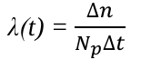

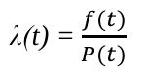
и в вероятностной трактовке, учитывая, что Np/N = P(t)

Получим выражение для вероятности безотказной работы в зависимости от интенсивности отказов. Для этого в предыдущее выражение подставим
dP(t)
f(t) = ----- , разделим переменные и произведем интегрирование:
dt
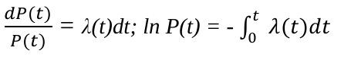

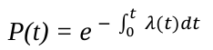

МДК.05.01.02.03

Надежность в период нормальной эксплуатации
В этот период постепенные отказы еще не проявляются и надежность
характеризуется внезапными отказами. Эти отказы вызываются неблагоприятным
стечением многих обстоятельств и поэтому имеют постоянную интенсивность,
которая не зависит от возраста изделия:
λ(t) = λ = const, где λ = 1/m _{t} ; m _{t} — средняя наработка до отказа (обычно в часах). Тогда λ выражается числом отказов в час и, как правило, составляет малую дробь.
Вероятность безотказной работы

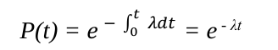

Если, как обычно, λ_{t} ≤ 0,1, то формула для вероятности безотказной работы упрощается в результате разложения в ряд и отбрасывания малых членов:

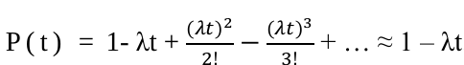

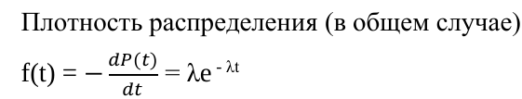

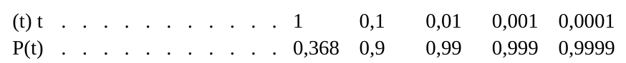
tТак как при =1 вероятность Р(t)≈0,37, то 63% отказов возникает за mt время t<mt и только 37% позднее. Из приведенных значений следует, что для обеспечения требуемой вероятности безотказной работы 0,9 или 0,99 можно использовать только малую долю среднего срока службы (соответственно 0,1 и 0,01).
Если работа изделия происходит при разных режимах, а следовательно, и интенсивностях отказов λ1 (за время t1) и λ2 (за время t2),то
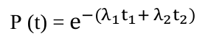

Эта зависимость следует из теоремы умножения вероятностей.
Для определения на основании опытов интенсивность отказов оценивают
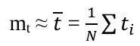
среднюю наработку до отказа

где N – общее число наблюдений. Тогда λ = 1/t.

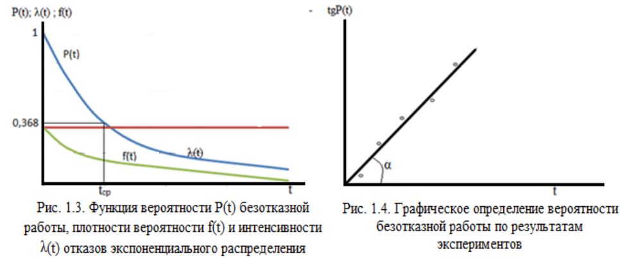
МДК.05.01.02.03

Надежность в период постепенных отказов.
Для постепенных отказов 1 нужны законы распределения времени безотказной работы, которые дают вначале низкую плотность распределения, затем максимум и далее падение, связанное с уменьшением числа работоспособных элементов.
В связи с многообразием причин и условий возникновения отказов в этот период для описания надежности применяют не сколько законов распределений, которые устанавливают путем аппроксимации результатов испытаний или наблюдений в эксплуатации.
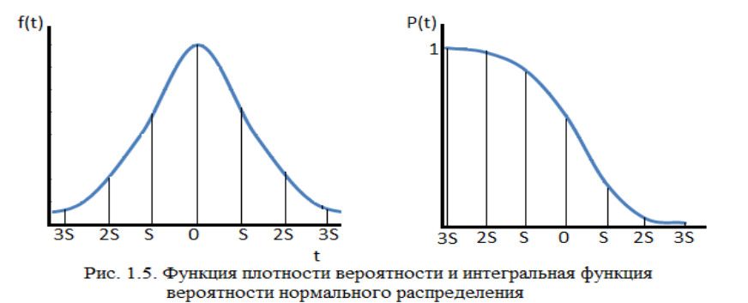
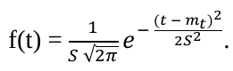
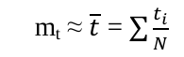

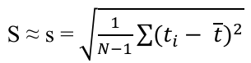

-СРЕДНЕКВАДРАТИЧНОЕ ОТКЛОНЕНИЯ

где t и s — оценки математического ожидания и среднего квадратического отклонения.

МДК.05.01.02.03

Сближение параметров и их оценок увеличивается с увеличением числа испытаний.
Иногда удобнее оперировать с дисперсией D = S ² .
Математическое ожидание определяет на графике (см. рис. 1.5) положение петли, а среднее квадратическое отклонение - ширину петли.
Кривая плотности распределения тем острее и выше, чем меньше S. Она начинается от t = - ∞ и распространяется до t = + ∞;
Это не является существенным недостатком, особенно если mt ≤ 3S, так как площадь, очерченная уходящими в бесконечность ветвями кривой плотности, выражающая соответствующую вероятность отказов, очень мала. Так, вероятность отказа за период времени до m_{t} – 3S составляет всего 0, 135% и обычно не учитывается в расчетах. Вероятность отказа до m_{t} – 2S равна 2,175%. Наибольшая ордината кривой плотности распределения равна 0,399/Sλ.

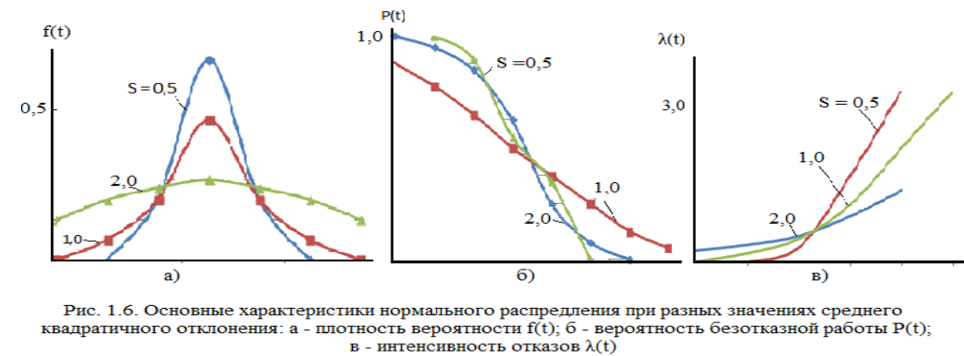
Вероятность отказа и вероятность безотказной работы соответственно Q(t)=F(t); P(t)=1 – F(t). Вычисление интегралов заменяют использованием таблиц.Таблицы для нормального распределения в функции ( t —mt ) и S были бы громоздкими, так как имели бы два независимых параметра. Можно обойтись небольшими таблицами для нормального распределения, у которого m _{х} =0 и S _{x} =1. Для этого распределения функция плотности
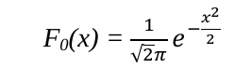

имеет одну переменную х. Величина х является центрированной, так как mх =0, и
нормированной, так как S x=1. Функция плотности распределения записывается в
относительных координатах с началом на оси симметрии петли.
Функция распределения - интеграл от плотности распределения
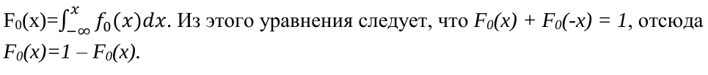
Для использования таблиц следует применять подстановку x = ( t - m t)/S; при этом х называется квантилью нормированного нормального распределения и обычно обозначается up.
Плотность распределения и вероятность безотказной работы соответственно f(t)=f₀ (x)/S; Q(t)=F₀(x); Р (t)=l- F₀ (x), где f₀(x) и F₀(x) берут по таблицам.

МДК.05.01.02.03

Распределение суммы независимых случайных величин U = X + Y + Z, называемое композицией распределений, при нормальном распределении слагаемых также является нормальным распределением. Математическое ожидание m_{u} = m_{x} + m_{y} + m_{z}
дисперсия композиции S²_{u} = S²_{x} + S²_{y} + S²_{z}
где т_{х}, т_{у}, m_{z} - математические ожидания случайных величин; S²_{x}, S²_{y}, S²_{z} – дисперсия тех же величин.

МДК.05.01.02.03
Распределение Вейбулла довольно универсально, охватывает путем варьирования параметров широкий диапазон случаев изменения вероятностей. Наряду с логарифмически нормальным распределением оно удовлетворительно описывает наработку деталей по усталостным разрушениям, наработку до отказа подшипников, электронных ламп. Используется для оценки надежности деталей и узлов машин, в частности, автомобилей, подъемно-транспортных и других машин.
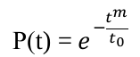
Применяется также для оценки надежности по приработочным отказам.Распределение характеризуется следующей функцией вероятности безотказной работы

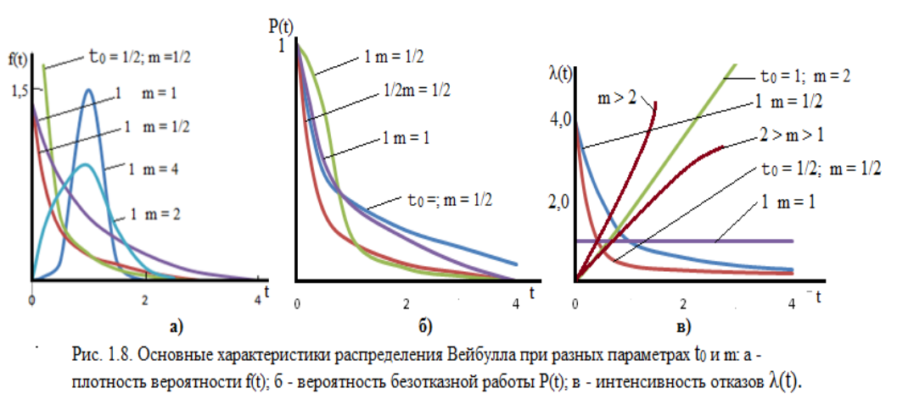
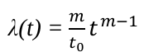

МДК.05.01.02.03

Интенсивность отказов

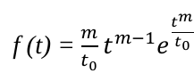
плотность распределения

Совместное действие внезапных и постепенных отказов
Вероятность безотказной работы изделия за период t, если до этого оно проработало время Т, по теореме умножения вероятностей равна P(t) = P_{в}(t)P_{n}(t), где Pв(t)=eλt и Pn(t)=Pn(T+t)/Pn(T) - вероятности отсутствия внезапных и соответственно постепенных отказов.
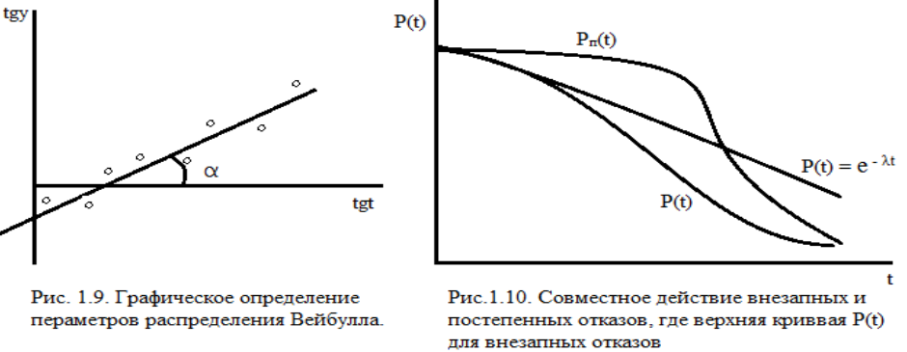
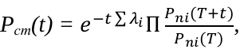
Для системы из последовательно соединенных элементов вероятность безотказной работы за период t равна

где знаки ∑ и П означают сумму и произведение.

Для новых изделий Т=0 и P_{ni}(T)=1.

Особенности надежности восстанавливаемых изделий
У невосстанавливаемых изделий рассматриваются первичные отказы, у
восстанавливаемых первичные и повторные. Все рассуждения и термины для
невосстанавливаемых изделий распространяются на первичные отказы
восстанавливаемых изделий.
Для восстанавливаемых изделий показательны графики эксплуатации
рис. 1.11.а и работы рис. 1.11. б восстанавливаемых изделий.
Первые показывают периоды работы, ремонта и профилактики (осмотров),
вторые - периоды работы. С течением времени периоды работы между ремонтами
становятся короче, а периоды ремонта и профилактики возрастают.
У восстанавливаемых изделий свойства безотказности характеризуются
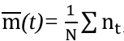
величиной m(t) - средним числом отказов за время t

где N - число испытуемых изделий; nt - число отказов изделия за время t.
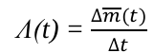
В статистической трактовке параметр потока отказов Λ(t) характеризует среднее число отказов, ожидаемых в малом интервале времени:

МДК.05.01.02.03

где ∆m(t) - приращение среднего числа отказов за время ∆t, т. е. Среднее число отказов от момента t до момента t + ∆t.

Как известно. При внезапных отказах изделия закон распределения наработки до отказа экспоненциальный с интенсивностью λ. Если изделие при отказе заменяют новым (восстанавливаемое изделие), то образуется поток отказов, параметр которого Λ(t) не зависит от t т. е. Λ(t) = Λ = const и равен интенсивности λ Поток внезапных отказов предполагают стационарным, т. е. среднее число отказов в единицу времени постоянно, ординарным, при котором одновременно
возникает не более одного отказа, и без последействия, что означает взаимную независимость появления отказов в разные (непересекающиеся) промежутки времени.
Для стационарного, ординарного потока отказов Λ(t)= Λ =1/T, где T - средняя наработка между отказами.
Самостоятельное рассмотрение постепенных отказов восстанавливаемых изделий представляет интерес, потому что время восстановления после постепенных отказов обычно существенно больше, чем после внезапных.
При совместном действии внезапных и постепенных отказов параметры потоков отказов складываются.
Поток постепенных (износовых) отказов становится стационарным при наработке t, значительно большей среднего значения T. Так, при нормальном распределении наработки до отказа интенсивность отказов возрастает монотонно
В сложных изделиях (системах) параметр потока отказов рассматривается как сумма параметров потоков отказов. Составляющие потоки можно рассматривать по узлам или по типам устройств, например механическим, гидравлическим, электрическим, электронным и другим Λ(t) = Λ1(t) + Λ1 (t) + ... . Соответственно средняя наработка между отказами изделия (в период нормальной эксплуатации)
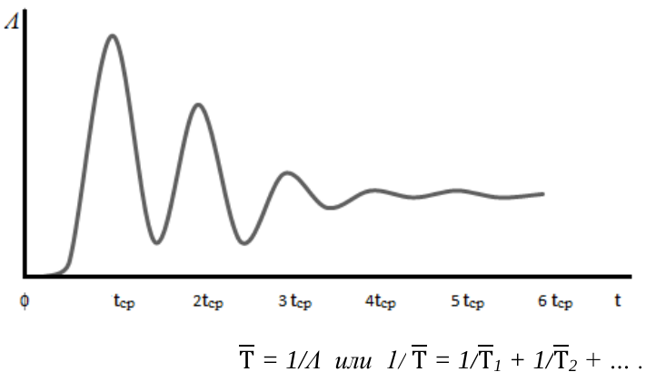
Вероятность безотказной работы от момента Т до Т + t подчиняется экспоненциальному распределению
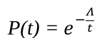

Для системы из последовательно соединенных элементов
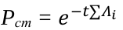

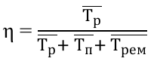
МДК.05.01.02.03

Одним из основных комплексных показателей надежности восстанавливаемого изделия является коэффициент технического использования

где Тр Тп Трем - среднее значение наработки, простоя, ремонта.

2. Надежность систем
Общие сведения
Надежность большинства изделий в технике приходится определять при рассмотрении их как с и с т е м . Сложные системы делятся на подсистемы. Системы с позиций надежности могут быть последовательными, параллельными и комбинированными.
Рассматривают бином [P(t) + Q(t)]^{m},
где показатель степени т равняется общему числу параллельно работающих
элементов; Р (t) и Q (t) - вероятности безотказной работы и соответственно отказа
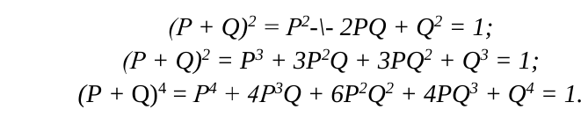
каждого из элементов.

Надежность системы из последовательно соединенных элементов,
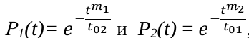

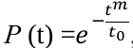
также подчиняется распределению Вейбулла

где параметры т и t являются сложными функциями аргументов m 1, m 2, t01 и t02.

Надежность последовательной системы при нормальном распределении нагрузки по системам
Если рассеяние нагрузки по системам пренебрежимо мало, а несущие способности элементов независимы друг от друга, то отказы элементов статистически независимы и поэтому вероятность Р(R≥F0) безотказной работы последовательной системы с несущей способностью R при нагрузке F0 равна произведению вероятностей безотказной работы элементов:

где Р(Rj ≥ F 0) - вероятность безотказной работы j-го элемента при нагрузке F0; п -
число элементов в системе; FRj(F0) - функция распределения несущей способности
j-го элемента при значении случайной величины Rj, равном F0.

Оценка надежности системы типа цепи

МДК.05.01.02.03

Несущая способность системы. Часто последовательные системы состоят из одинаковых элементов (грузовая или приводная цепь, зубчатое колесо, в котором элементами являются звенья, зубья, и т. д.). Если нагрузка имеет рассеяние по системам, то приближенную оценку надежности системы можно получить общим методом, изложенным в предыдущих параграфах. Ниже предлагается более
точный и простой метод оценки надежности для частного случая последовательных систем — систем типа цепи при нормальном распределении несущей способности элементов и нагрузки по системам.
Закон распределения несущей способности цепи, состоящей из одинаковых элементов, соответствует
распределению минимального члена выборки, т. е. Ряда п чисел, взятых случайным образом из нормального распределения несущей способности элементов.
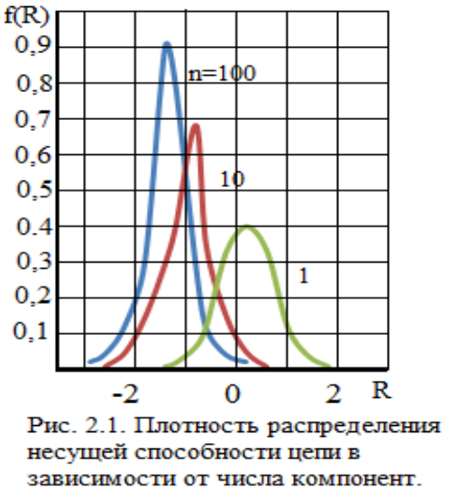

mR = mRk – μSRk;
SR = εSRk.
среднего квадратического отклонения S_{R} .
Математического ожидания m_{R}.

МДК.05.01.02.03
МДК.05.01.02.03
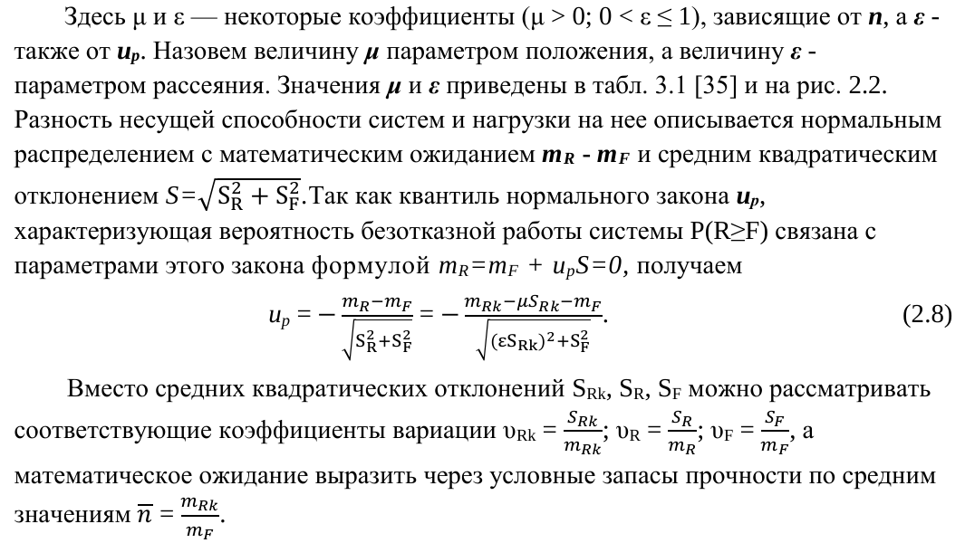
МДК.05.01.02.03
Надежность систем с резервированием

Для достижения высокой надежности в машиностроении конструктивные, технологические и эксплуатационные мероприятия могут оказаться
недостаточными, и тогда приходится применять резервирование. Это особенно относится к сложным системам, для которых повышением надежности элементов не удается достигнуть требуемой высокой надежности системы. Здесь рассматривается структурное резервирование, осуществляемое введением в систему резервных составляющих, избыточных по отношению к
минимально необходимой структуре объекта и выполняющих те же функции, что и основные.
Резервирование позволяет уменьшить вероятность отказов на несколько порядков.
Применяют:
1) постоянное резервирование с нагруженным или горячим резервом;
2) резервирование замещением с ненагруженным или холодным резервом;
3) резервирование с резервом, работающим в облегченном режиме.
Резервирование наиболее широко применяют в радиоэлектронной аппаратуре, в которой резервные элементы имеют малые габариты и легко переключаются.
Особенности резервирования в машиностроении: в ряде систем резервные агрегаты используют как рабочие в часы «пик»; в ряде систем резервирование обеспечивает сохранение работоспособности, но с понижением показателей.
Резервирование в чистом виде в машиностроении преимущественно применяют при опасности аварий.
В транспортных машинах, в частности в автомобилях, применяют двойную или тройную систему тормозов; в грузовых автомашинах - двойные шины на задних колесах.
В пассажирских самолетах применяют 3...4 двигателя и несколько электрических машин. Выход из строя одной или даже нескольких машин, кроме последней, не приводит к аварии самолета. В морских судах - по две машины.
Число эскалаторов, паровых котлов выбирают с учетом возможности отказа и необходимости ремонта. При этом в часы «пик» могут работать все эскалаторы. В общем машиностроении в ответственных узлах используют двойную систему смазки, двойные и тройные уплотнения. В станках применяют запасные комплекты
специальных инструментов-. На заводах уникальные станки основного производства стараются иметь по два или более экземпляров. В автоматическом производстве применяют накопители, станки-дублеры и даже дублирующие участки автоматических линий.
МДК.05.01.02.03

Применение запасных деталей на складах, запасных колес на автомашинах также можно рассматривать как вид резервирования. К резервированию (общему) следует также относить проектирование парка машин (например, автомобилей, тракторов, станков) с учетом времени их простоев в ремонте.
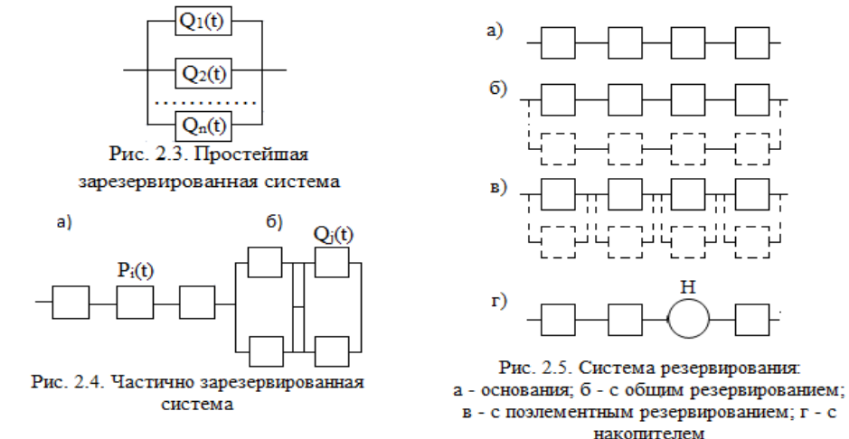

При р е з е р в и р о в а н и и з а м е щ е н и е м резервные элементы включаются только при отказе основных. Это включение может производиться автоматически или вручную. К резервированию можно отнести применение резервных агрегатов и блоков инструментов, устанавливаемых взамен
отказавших, причем эти элементы тогда рассматривают входящими в систему.
Для основного случая экспоненциального распределения отказов при малых значениях λt, т. е. при достаточно высокой надежности элементов, вероятность отказа системы (рис. 2.4) равна
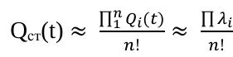

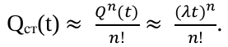

МДК.05.01.02.03

3. Испытания на надежность
Специфика оценки надежности машин по результатам испытаний
Расчетные методы оценки надежности разработаны пока не всем критериям и
не для всех деталей машин. Поэтому надежность машин в целом в настоящее
время оценивают по результатам испытаний, которые называют
определительными. Определительные испытания стремятся приблизить к стадии
разработки изделия. Кроме определительных проводят также при серийном
изготовлении изделий контрольные испытания на надежность. Они предназначены
для контроля соответствия серийной продукции требованиям по надежности,
приведенным в технических условиях и учитывающим результаты
определительных испытаний.
Экспериментальные методы оценки надежности требуют испытаний
значительного числа образцов, длительного времени и затрат. Это не позволяет
проводить надлежащие испытания по надежности машин, выпускаемых малыми
сериями, а для машин, выпускаемых крупносерийно, задерживает получение
достоверной информация о надежности до стадии, когда уже изготовлена
технологическая оснастка и внесение изменений очень дорого. Поэтому при
оценках и контроле надежности машин актуально использование возможных
способов сокращения объема испытаний.
Объем испытаний, необходимый для подтверждения задана показателей
надежности, сокращают путем: 1) форсирования режимов; 2) оценки надежности
по малому числу или отсутствию отказов; 3) сокращения числа образцов за счет
увеличения длительности испытаний; 4) использования разносторонней
информации о надежности деталей и узлов машины.
Кроме того, объем испытаний можно сократить научным планированием
эксперимента (см. ниже), а также повышением точности измерений.
По результатам испытании для невосстанавливаемых изделий оценивают и
контролируют, как правило, вероятность безотказной работы, а для
восстанавливаемых – среднюю наработку на отказ и среднее время восстановления
работоспособного состояния.
МДК.05.01.02.03

Определительные испытания
Во многих случаях испытания на надежность необходимо проводить до
разрушения. Поэтому испытывают не все изделия (генеральную совокупность), а
небольшую их часть, называемую выборкой. В этом случае вероятность
безотказной работы (надежность) изделия, средняя наработка на отказ и среднее
время восстановления могут отличаться от соответствующих статистических
оценок вследствие ограниченности и случайного состава выборки. Чтобы учесть
это возможное отличие, вводится понятие доверительной вероятности.
Доверительной вероятностью (достоверностью) называют вероятность того,
что истинное значение оцениваемого параметра или числовой характеристики
лежит в заданном интервале, называемом доверительным.
Доверительный интервал для вероятности Р ограничен нижней Р н и верхней РВ
доверительными границами:
Вер(Рн ≤ Р ≤ Рв) = β,
(3.1)
где символ «Вер» обозначает вероятность события, а β показывает значение
двусторонней доверительной вероятности, т.е. вероятности попадания в интервал,
ограниченный с двух сторон. Аналогично, доверительный интервал для средней
наработки на отказ ограничен Т Н и Т В, а для среднего времени восстановления -
границами Т ВН , Т ВВ .
На практике основной интерес представляет односторонняя вероятность, что
числовая характеристика не меньше нижней или не выше верхней границы.
Первое условие, в частности, относится к вероятности безотказной работы и
средней наработке на отказ, второе — к среднему времени восстановления.
Например, для вероятности безотказной работы условие имеет вид
Вер (Рн ≤ Р) = α.
(3.2)
Здесь α - односторонняя доверительная вероятность нахождения
рассматриваемой числовой характеристики в интервале, ограниченном с одной
стороны. Вероятность α на стадии испытаний опытах образцов обычно
принимают равной 0,7...0,8, на стадии передачи разработки в серийное
производство 0,9...0,95. Нижние значения характерны для случая мелкосерийного
МДК.05.01.02.03

производства и высокой стоимости испытаний.
Ниже приведены формулы для оценок по результатам испытаний нижних и
верхних доверительных границ рассматриваемых числовых характеристик с
заданной доверительной вероятностью α. Если необходимо ввести двусторонние
доверительные границы, то названные формулы пригодны и для такого случая.
При этом полагают вероятности выхода на верхнюю и нижнюю границы
одинаковыми и выражают α через заданное значение β.
Так как (1 + α) + (1 - α) = (1 - β), то α = (1+β)/2

Невосстанавливаемые изделия. Наиболее распространен случай, когда объем выборки меньше десятой части генеральной совокупности. В этом случае для оценки нижней Р н и верхней Р в границы вероятности безотказной работы используют [50] биноминальное распределение. При испытаниях п изделий доверительную вероятность 1- α выхода на каждую из границ принимают
равной вероятности появления в одном случае не более т отказов, в другом случае не менее т отказов
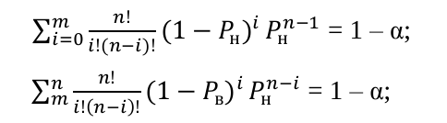

Восстанавливаемые изделия (с заменой или восстановлением элементов
после отказа). В этом случае часто предполагают распределение наработки на
отказ экспоненциальным (такое распределение, как показывает практика,
справедливо в значительной степени для станков, роботов и других машин).
Средний ресурс Т оценивается средней наработкой на отказ испытанных изделий
(оценка снизу)
Т = t∑/m,
(3.9)
где t∑ = ∑n1 ti - суммарное время испытаний n; m – общее число отказов, возникших
в процессе испытаний. Величина 2t∑ /Т имеет распределение χ2 – квадрат со
степенями свободы 2m, либо 2(m + 1) в зависимости от того, прекращаются
испытания после наступления очередного отказа или после истечения времени
испытаний. Если испытания прекращают после окончания времени испытаний, то
вероятностные соотношения для величины 2t∑/Т имеют вид:
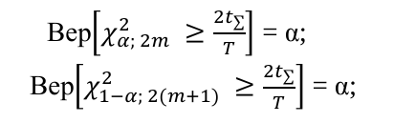

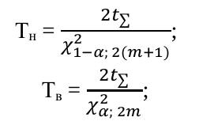

Виды и число возможных отказов машины. Обобщение опыта кон-
струирования и эксплуатации машин позволило составить перечень основных
первичных отказов машин (табл. 3.2).
Зная требования к эксплуатационным показателям, количество деталей и
сопряжений, можно оценивать число ω основных возможных отказов машины.
Машина, на которую дано D требований по показателям работы, состоящая из V
деталей, М подвижных и L неподвижных сопряжений, может иметь до D отказов
по снижению показателей до 4 V видов поломок, до 2 М отказов из-за схватывания
или недопустимого износа подвижных и L нарушений прочности неподвижных
сопряжений:
ω = D + 4V+2М+L
(3.20)
Обычно рассматривают число возможных отказов многократно меньшее ω, так
как расчетами, опытом конструирования и эксплуатации подобных машин
установлено, что многие из них практически не наблюдаются.

Объединение вероятностных оценок в оценку надежности машины. По
части критериев вероятности отсутствия отказов находят расчетным путем, а по
остальным - экспериментально. Испытания обычно проводят при нагрузках,
одинаковых для всех машин. Поэтому естественно получить расчетные оценки
надежности по отдельным критериям также при фиксированной нагрузке. Тогда за-
висимость между отказами для получаемых оценок надежности по отдельным
критериям можно считать в значительной степени устраненной.
Если бы по всем критериям можно было расчетом достаточно точно оценить
значения вероятностей отсутствия отказов, то вероятность безотказной работы
машины в целом в течение назначенного ресурса оценивали бы по формуле
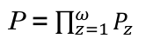

Однако, как отмечалось, ряд вероятностных оценок не удается получить без
испытаний. В таком случае вместо оценки Р находят нижнюю границу вероятности
безотказной работы машины Рн с заданной доверительной вероятностью
α=Вер(Рн≤Р≤1).
Пусть по h критериям вероятности отсутствия отказов найдены расчетным, а
по остальным l=ω - h экспериментальным путем, причем испытания в течение
назначенного ресурса по каждому из критериев предполагаются безотказными. В
этом случае нижняя граница вероятности безотказной работы машины,
рассматриваемой как последовательная система, может быть рассчитана по
формуле
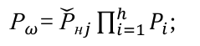

где Pнj - наименьшая из нижних границ Рнi . . .* Pнj, . . ., Рнi вероятностей отсутствия
отказов по l критериям, найденным с доверительной вероятностью a; Pt -
расчетная оценка вероятности отсутствия отказа по i-му критерию.
Физический смысл формулы (3.22) можно пояснить следующим образом.
Пусть п последовательных систем испытаны и в процессе испытаний не отказали.
Тогда согласно (3.5) нижняя граница вероятности безотказной работы каждой
системы составит Рп=У1—а. Результаты испытаний можно также трактовать как
безотказные испытания отдельно первых, вторых и т. д. элементов, испытанных по
п штук в выборке. В этом случае согласно (3.5) для каждого из них подтверждена
нижняя граница Р н = n
√1 − α . Из сопоставления результатов следует, что при
одинаковом числе испытанных элементов каждого типа Рп = Рнj. Если бы
количество испытанных элементов каждого типа различалось, то Рн определялось
бы значением Р нj, полученным для элемента с минимальным количеством испы-
танных экземпляров, т. е. P =Р
̌ нj .
В начале этапа экспериментальной отработки конструкции часты случаи
отказов машин, связанные с тем, что она еще недостаточно доведена. Чтобы
следить за эффективностью мероприятий по обеспечению надежности,
проводимых в процессе отработки конструкции, желательно оценивать, хотя бы
грубо, значение нижней границы вероятности безотказной работы машины по
результатам испытаний при наличии отказов. Для этого можно использовать
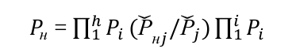
формулу

